АКТ(Ф)СПбГУТ

Отчёт

по лабораторной работе №6

Интеграционное тестирование

МДК.01.02

Студент ИСПП-21 Мичурин Д.М.

Преподаватель Садовский Р.В.

Архангельск 2024

1. **Цель работы**
   1. Интеграционное тестирование программного кода при помощи библиотеки xUnit и Moq;
2. **Ход работы**

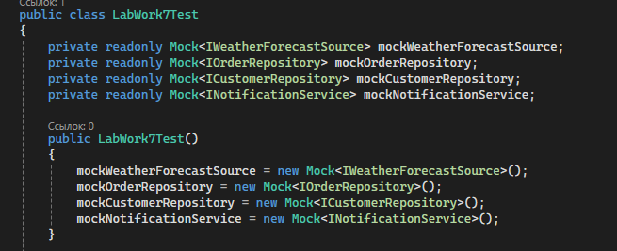

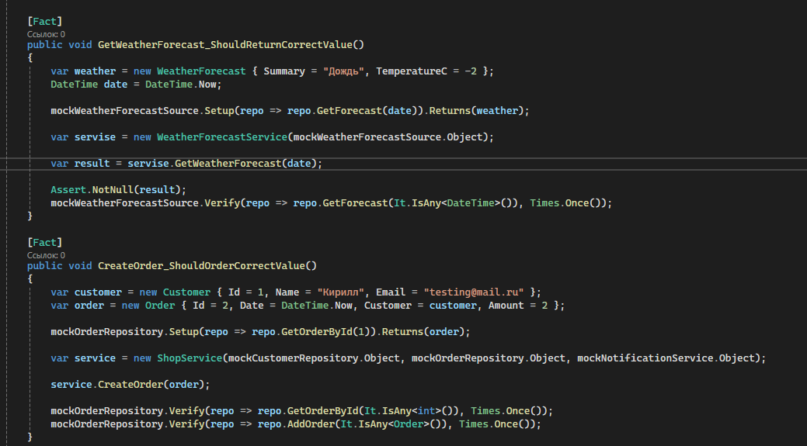

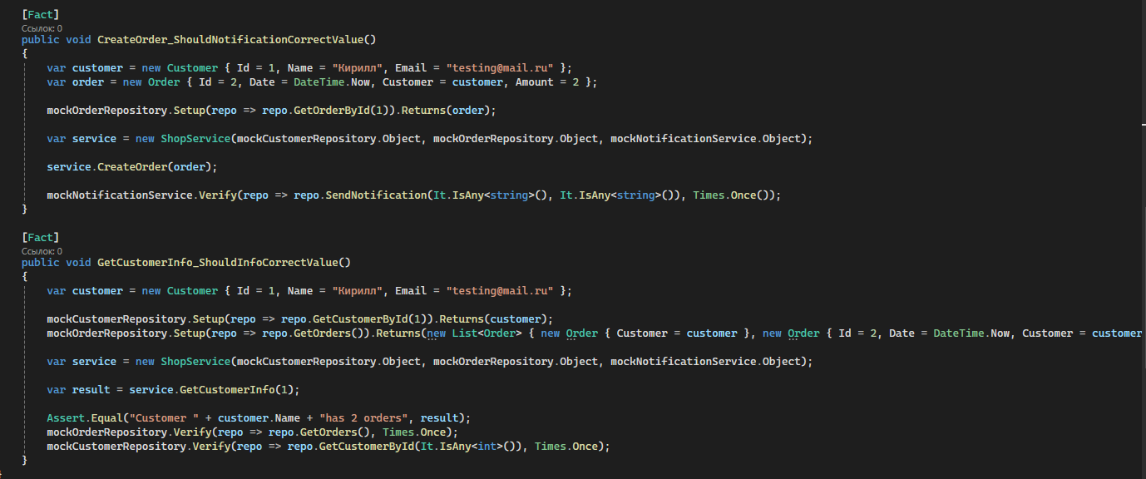

1. **Контрольные вопросы**
   1. Какой метод используется для настройки зависимостей, подменяемых Moq?

Ответ: Setup();

* 1. Какой метод используется для проверки выполнялись ли какие-либо действия в зависимостях подменяемых Moq?

Ответ: Verify();

* 1. Что такое интеграционное тестирование?

Ответ: Интеграционное тестирование – тестирование нескольких модулей программы.

1. **Вывод**
   1. В ходе лабораторной работы применили интеграционное тестирование программного кода при помощи библиотеки xUnit и Moq;